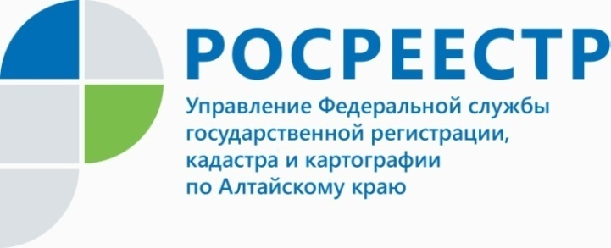
ПРЕСС-РЕЛИЗ

Вопросы кадастровой оценки и электронного взаимодействия обсудили члены Общественного совета на очередном заседании
На этой неделе состоялось очередное заседание Общественного совета при Управлении Росреестра по Алтайскому краю, на котором были озвучены основные итоги деятельности ведомства за первое полугодие, а также информация о работе Удостоверяющего центра ФГБУ «ФКП Росреестра», предоставляющего возможность зарегистрировать сделку всего за несколько часов.
«Общее количество учетных действий в отношении объектов недвижимости за минувшие полгода составило 64866, что на 23% больше аналогичного показателя 2017 года, - отметил заместитель руководителя Управления Росреестра по Алтайскому краю Андрей Рерих. - Количество документов, зарегистрированных при помощи электронных сервисов за шесть месяцев 2019 года почти в половину превысило прошлогодние параметры». Заслушав доклад выступающего, отдельно члены Общественного совета остановились на вопросе обсуждения кадастровой оценки объектов недвижимости. По мнению члена Общественного совета, уполномоченного по защите прав предпринимателей в Алтайском крае Павла Нестерова, кадастровая оценка - актуальная проблема, которая требует всестороннего освещения, чтобы сделать для людей максимально понятным алгоритм действий в том случае, если своевременно не были внесены коррективы в кадастровую стоимость объектов. В результате и эксперты совета, и специалисты алтайского Росреестра пришли к единому мнению - необходимо регулярно информировать население о способах получения информации о кадастровой стоимости объектов недвижимости, а также о возможности внести коррективы в имеющиеся в реестрах сведения.
За весь период оказания услуг Удостоверяющего центра в Алтайском крае выпущено 340 сертификатов ключа проверки электронной подписи, их них
в Барнауле - 262. В настоящее время по количеству выпущенных сертификатов ключа проверки электронной подписи Алтайский край находится на 8-ом месте среди субъектов Российской Федерации (всего услугу оказывают 83 субъекта).
В Центре оказываются консультации и практическая помощь как по подаче документов в электронном виде, так и по использованию сервисов портала Росреестра. По словам Дмитрия Николаиди, если раньше на электронную регистрацию пакета документов шел отсчет в днях, теперь на это потребуется всего несколько часов.
____________________________________________________________________________________________
Об Управлении Росреестра по Алтайскому краю
Управление Федеральной службы государственной регистрации, кадастра и картографии по Алтайскому краю (Управление Росреестра по Алтайскому краю) является территориальным органом Федеральной службы государственной регистрации, кадастра и картографии (Росреестр), осуществляющим функции по государственной регистрации прав на недвижимое имущество и сделок с ним, по оказанию государственных услуг в сфере осуществления государственного кадастрового учета недвижимого имущества, землеустройства, государственного мониторинга земель, государственной кадастровой оценке, геодезии и картографии. Выполняет функции по организации единой системы государственного кадастрового учета и государственной регистрации прав на недвижимое имущество, инфраструктуры пространственных данных РФ. Ведомство осуществляет федеральный государственный надзор в области геодезии и картографии, государственный земельный надзор, государственный надзор за деятельностью саморегулируемых организаций кадастровых инженеров, оценщиков и арбитражных управляющих. Подведомственное учреждение Управления - филиал ФГБУ «ФКП Росреестра» по Алтайскому краю. Руководитель Управления, главный регистратор Алтайского края - Юрий Викторович Калашников.
Контакты для СМИ
Юлия Морозова
пресс-секретарь Управления Росреестра по Алтайскому краю
+7 913-247-86-04
+7 (3852) 29 17 27
22press_rosreestr@mail.ru
www.rosreestr.ru 656002, Барнаул, ул. Советская, д. 16

